Федеральное агентство связи

Ордена Трудового Красного Знамени федеральное государственное бюджетное образовательное учреждение высшего образования «Московский технический университет связи и информатики»

Лабораторные работы по дисциплине

«Кроссплатформенные технологии программирования»

Выполнил студент

группы БСТ1702

Нурмамедов Р.Ш.

Вариант 12

Москва -2019

**Задание 1**

1. Написать функцию фильтрации студентов по средней оценке (так чтобы

функция возвращала всех студентов выше заданного в параметрах

функции среднего балла). Примерная схема работы функции: создание

пустого массива, куда будут добавляться все студенты, прошедшие

фильтрацию; запуск цикла, в каждой итерации которого необходимо

считать среднюю оценку текущего студента и сравнивать с тем

значением, что передано в качестве параметра.

**Код программы:**

#coding:utf-8

groupmates=[

{

"name": u"Vasiliy",

"group":"BST1701" ,

"age": 19,

"marks":[3,3,3,4]

},

{

"name": u"Aleksandr",

"group": "BST1702" ,

"age": 20,

"marks":[4,4,5,5]

},

{

"name": u"Michail",

"group":"BST1703" ,

"age":20 ,

"marks":[5,5,5,5]

}

]

def print_students(students):

print (u"Name".ljust(15),\

u"Group".ljust(5), \

u"Age".ljust(4), \

u"Marks".ljust(10))

for student in students:

print (student["name"].ljust(15), \

student["group"].ljust(5), \

str(student["age"]).ljust(4), \

str(student["marks"]).ljust(10))

print ("\n")

print_students(groupmates)

ave = float(input("Vvedite srednuyu otcenku studenta: "))

average = []

for student in groupmates:

if float(sum(student["marks"])) / len(student["marks"]) >= ave:

average.append(student)

print_students(average)

**Результат выполнения:**

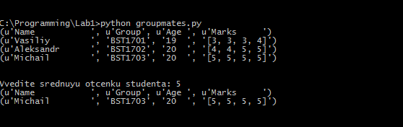

**Задание 2**

1. изучите интерфейс административного приложения django;
2. через интерфейс административного приложения создайте нового

пользователя с правами суперюзера;

3.через интерфейс административного приложения создайте нового

пользователя без прав суперюзера;

4.через интерфейс административного приложения «забаньте» одного из

пользователей (сделайте пользователя «неактивным»).

**Результат выполнения:**

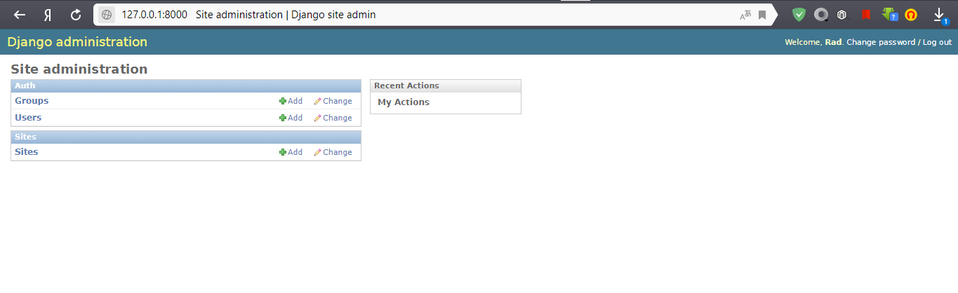

Рисунок 1- Интерфейс административного приложения

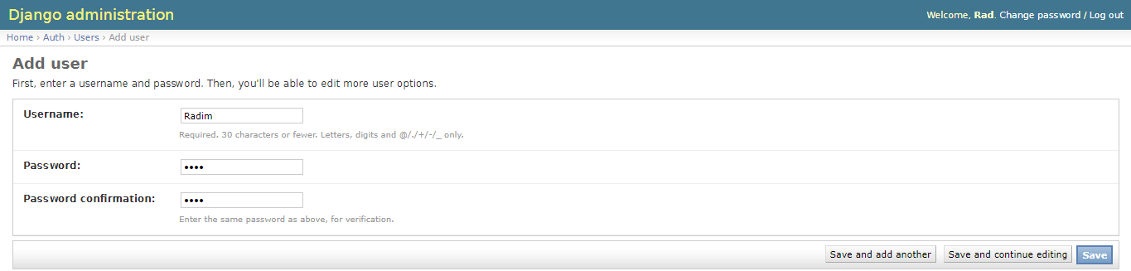

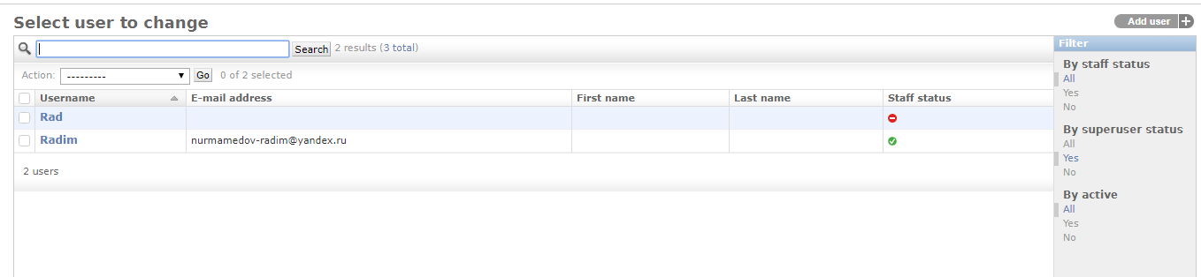

Рисунок 2- создание нового пользователя с правами суперюзера

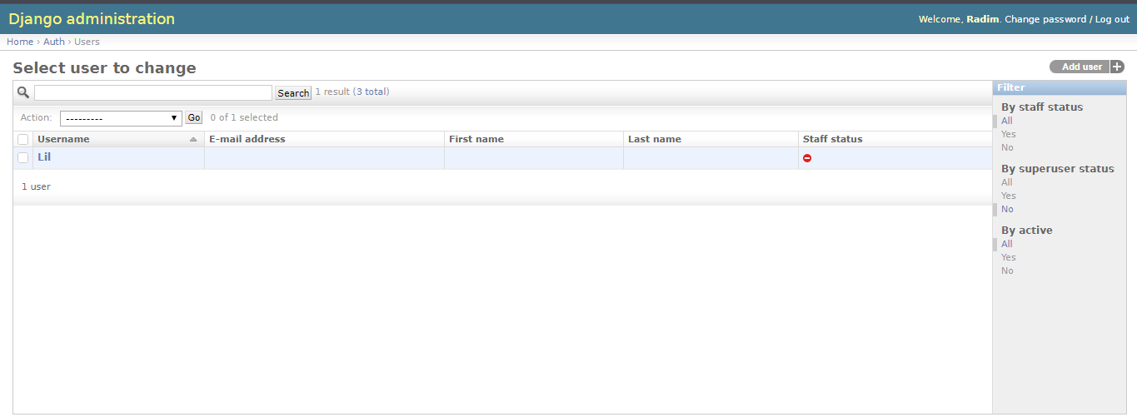

Рисунок 3- создание нового пользователя без прав суперюзера

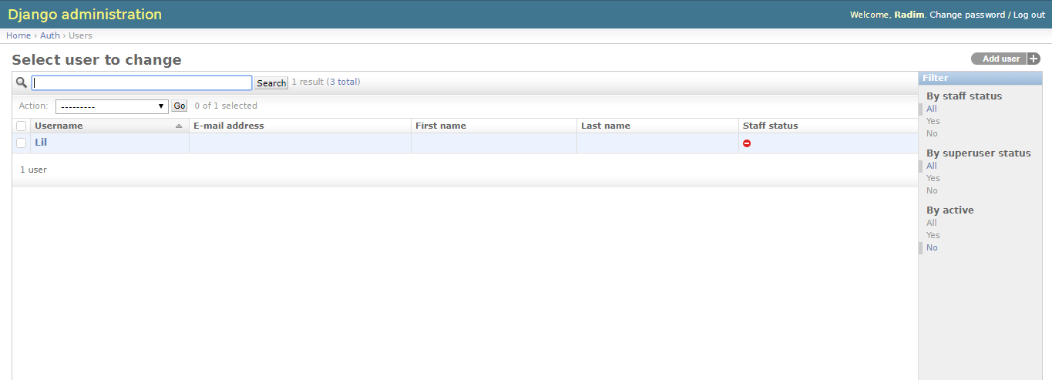

Рисунок 4- Неактивные пользователи